北京邮电大学计算机学院
2025-2026学年第一学期实验报告

课程名称： 数字图像处理

项目名称： 实验三：直方图增强与空域滤波

项目完成人：
姓名： 学号：

指导教师：______________________

日 期： 2025年11月23日
- 实验目的
- 深入理解图像直方图的含义，掌握直方图均衡化和规定化的原理与实现方法。
- 掌握空域滤波的基本原理，理解图像平滑和锐化的物理意义及实现过程。
- 能够对不同空域滤波器的效果进行定性和定量分析，理解模板（卷积核）参数对处理结果的影响。
- 培养根据实际图像问题选择和设计合适增强方法的能力。

- 实验内容

题目A：直方图处理技术（验证性与设计性实验）

任务1：直方图均衡化
整体处理流程为：
1. 读取一幅灰度图像并转为 numpy 数组；
2. 统计原始图像的灰度直方图；
3. 根据直方图计算概率密度函数（PDF）和累计分布函数（CDF），构造灰度变换函数；
4. 利用灰度变换函数对原图进行逐像素映射，得到均衡化后的图像；
5. 再次统计均衡化后图像的直方图；
6. 将原图、均衡化图以及对应直方图绘制在同一幅图中并保存。
灰度直方图计算（compute_histogram）
该函数的主要作用是统计各灰度级在图像中的出现次数，即实现灰度直方图的计算。具体思路为：
- 首先获取图像的行数和列数；
- 预先创建长度为 L（默认为 256）的数组 hist，并初始化为 0；
- 通过双重循环遍历图像的每一个像素，根据像素灰度值 img[r, c] 对应地将 hist[该灰度值] 加 1；
- 遍历完成后，hist[k] 即表示灰度值为 k 的像素总数。
通过这种方式，得到的 hist 向量直接反映了图像的灰度分布情况，为后续均衡化提供统计基础。
下面具体介绍各部分实现。
直方图均衡化实现（histogram_equalization）：该函数完成从原始图像到均衡化图像的核心变换，主要包括以下步骤：
1. 计算原始直方图
利用 compute_histogram 得到原图的灰度直方图 hist，用于估计各灰度级的出现频率。
2. 计算概率密度函数（PDF）
将直方图中的计数除以图像总像素数 rows * cols，得到每个灰度级出现的概率：
$$\text{pdf}(k)=\frac{\text{hist}(k)}{\text{rows}×\text{cols}}$$
3. 计算累计分布函数（CDF）
通过对 PDF 做累加求和得到 CDF：
$$\text{cdf}(k)=\sum_{i=0}^{k}{pdf(i)}$$
CDF 反映了灰度值不超过 k 的像素所占的比例，是构造均衡化变换的关键。
4. 构造灰度变换函数
按照直方图均衡化的标准公式，将 CDF 映射回灰度空间：
$$T(r)=\text{round}((L−1)⋅\text{cdf}(r))$$
其中 T 是长度为 L 的查找表，T[r] 给出了原灰度 r 在均衡化后对应的新灰度值。乘以 (L - 1) 将 CDF 的值从区间 $[0,1]$ 映射到 $[0, L−1]$。
5. 应用灰度变换得到均衡化图像
创建与原图尺寸相同的数组 img_eq，通过双层循环对每个像素进行查表变换：img_eq[r, c] = T[img[r, c]]，即将每个像素的原灰度 r 替换为 T(r)，从而完成直方图均衡化的点运算。
6. 计算均衡化后直方图
对 img_eq 再调用一次 compute_histogram，得到均衡化后图像的直方图 hist_eq，可用于和原直方图进行对比分析。
函数最终返回均衡化图像、前后直方图以及中间的变换表和分布函数，以便进一步可视化或分析。
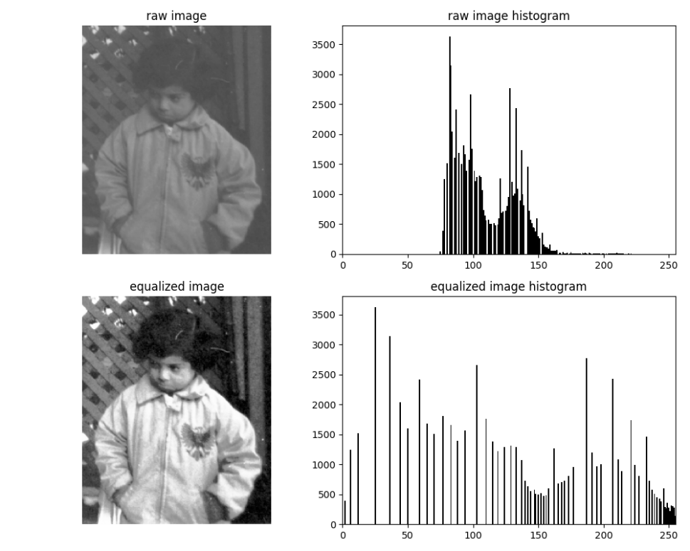
图 1直方图均衡化结果
分析如下：
原图直方图集中在较窄的灰度区间（75-130），图像整体灰蒙。
均衡化后直方图在 0–255 范围内被“拉伸”和“展宽”，更多灰度级被利用，视觉上对比度增强，细节更明显。
原始灰度分布：峰值集中、分布不均匀。均衡化后：直方图更“平坦”，灰度分布变得更均匀（理论上趋向均匀，但不会完全平坦，取决于原图内容）。
直方图均衡化的本质是，用原图的 CDF 作为灰度变换函数，把原图的灰度分布映射到近似均匀分布，从而提升整体对比度。

任务2：直方图规定化（匹配）
本程序实现了灰度图像的直方图规定化（直方图匹配）：将一幅源图像 A 的灰度分布调整为尽量接近参考图像 B 的灰度分布。程序的主要流程如下：
- 读取源图像 A 和参考图像 B，并转换为灰度图；
- 分别计算两幅图像的灰度直方图；
- 由直方图计算两幅图像的累计分布函数（CDF）；
- 基于两幅图像 CDF 的对应关系，构造从 A 的灰度级到 B 的灰度级的映射表；
- 利用该映射表对 A 图像进行逐像素灰度变换，得到规定化后的图像；
- 统计规定化后图像的直方图；
- 将源图像 A、参考图像 B、规定化后图像及其直方图在同一张图中展示并保存。
灰度直方图计算（compute_histogram）、由直方图计算 CDF（compute_cdf_from_hist）同任务1。
直方图规定化实现（histogram_matching）
该函数完成从源图像 A 到规定化图像的主要算法步骤，核心思想是： “让 A 的 CDF 通过灰度映射尽可能接近 B 的 CDF”。具体步骤如下：
- 计算 A 和 B 的直方图：调用 compute_histogram 分别得到 histA 与 histB，用于估计两幅图像的灰度分布。
- 由直方图计算 CDF：调用 compute_cdf_from_hist 分别得到 cdfA 和 cdfB。
  - cdfA(rA) 表示 A 中灰度不大于 rA 的像素比例；
  - cdfB(rB) 表示 B 中灰度不大于 rB 的像素比例。
- 构造灰度映射表 mapping：为 A 中每一个可能的灰度级 $rA∈[0,L−1]$ 查找 B 中“CDF 最接近”的灰度级 rB，并建立映射关系： $\text{mapping}[rA]=arg⁡\min_{rB}|\text{cdfB}(rB)−\text{cdfA}(rA)|$ 。实现上，通过遍历 rA，对每个 rA 用idx = np.argmin(np.abs(cdfB - target)) 找出 cdfB 中与目标值 target = cdfA[rA] 最接近的位置 idx，并令 mapping[rA] = idx。 这样就得到了一张从 A 灰度到 B 灰度的查找表。
- 利用映射表对 A 进行像素级规定化：创建与 A 尺寸相同的数组 imgA_h。通过双重循环，对每个像素执行查表变换：imgA_h[r, c] = mapping[imgA[r, c]]，即将每个像素原灰度 rA 替换为对应的 mapping[rA]，从而使变换后图像的整体灰度分布尽量接近参考图像 B。
- 统计规定化后图像直方图：对 imgA_h 再调用一次 compute_histogram，得到 histA_h，用于与原始直方图和参考直方图进行对比。
函数最终返回：规定化后的图像、A/B 的直方图、规定化后直方图、两幅图的 CDF 以及最终的灰度映射表，为可视化和分析提供完整信息。
结果可视化（show_matching_results）
该函数负责展示直方图规定化前后的图像和直方图。具体布局为 2×3 的子图：
- 第一行展示三幅图像：
  - 源图像 A；
  - 参考图像 B；
  - 经过直方图规定化后的图像 A_h；
- 第二行展示对应的三幅灰度直方图：
  - A 的直方图 histA；
  - B 的直方图 histB；
  - 规定化后图像的直方图 histA_h。
显示时：
- 图像部分采用灰度色图 cmap="gray"，并固定显示范围 $[0, 255]$；
- 直方图部分使用柱状图表示各灰度级的频数，横坐标限制在 $[0, 255]$；
- 使用 plt.tight_layout() 自动调整子图间距；
- 最终将结果保存为 hist_matching_result.png，便于在报告中直接引用。
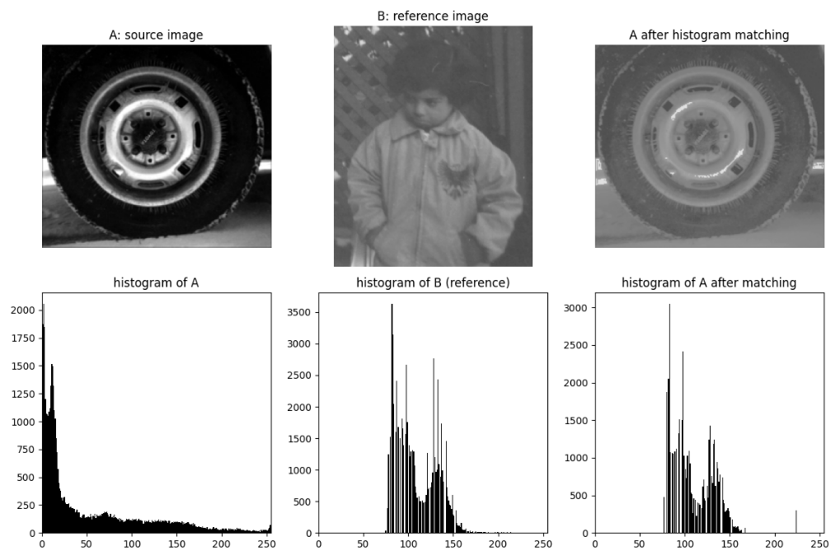
图 2直方图规定化结果
匹配效果分析
从图中可以看到：图像 B（参考图）直方图灰度主要集中在中等偏亮区域（大约 80–150），呈多个明显的窄峰，暗区（0–50）和亮区（>180）像素较少，整体对比较低，偏灰。图像 A（原始图）直方图灰度集中在偏暗区域，0–50 的像素很多，之后缓慢递减到 200 左右，整体跨度较大，暗部占比明显，视觉上轮胎图偏暗、对比度较高。
规定化后 A 的直方图在 80–150 范围内出现了一系列峰值，形状和 B 的直方图非常接近：
- 主灰度范围从原来的偏暗区，整体向 80–150 区域“移动”；
- 暗部像素（0–50）明显减少，高亮区域变化不大；
- 峰的位置和宽度大致对齐，但不会完全一模一样，因为两幅图内容不同、像素数也不同。
从视觉效果看，规定化后的 A：
- 整体亮度和对比度更接近 B 的“灰蒙”风格；
- 轮胎图由偏暗、对比度较高，变成对比度降低、灰度分布更集中在中间灰级，与参考人物图的“灰度气氛”接近。
评价如下：直方图规定化在整体灰度分布层面实现了很好的匹配，规定化后图像 A 的直方图在主灰度范围和形状上都与参考图 B 非常接近，因此匹配效果是良好的。细节上不可能完全重合，这是由不同图像内容决定的。
讨论规定化相较于均衡化的优势与应用场景
直方图均衡化只依赖当前图像本身的直方图；输出的“风格”由算法决定，而不是由某幅参考图决定；可能引入过度增强、噪声放大或视觉上不自然的对比度。
直方图规定化同时使用了 A 和 B 的 CDF，建立两者的映射；输出风格由参考图 B 的直方图决定，可控性更强；可以实现多幅图之间的“色调/亮度统一”。
直方图规定化的典型优势与应用场景：
- 多幅图像间的色调一致性调整
  - 例如多台相机、不同曝光条件下拍摄的图片，希望在后期看起来亮度、对比度和“灰度气氛”一致，可以选一张参考图 B，对其他所有图做直方图匹配，使它们的整体灰度分布接近 B。
  - 在图像拼接、全景生成、视频剪辑中，常用规定化去减轻不同片段间的色差和亮度差
- 跨传感器或跨成像条件的对比
  - 不同成像设备（不同相机、扫描仪、卫星传感器）得到的图像动态范围和响应曲线不同，直接比较不公平。对图像做直方图匹配到统一的“参考风格”，有利于后续分析和比对。
- 风格迁移中简单的“亮度/对比度风格”模仿
  - 虽然不涉及复杂的纹理和颜色风格迁移，但可以用某张“理想效果”的照片当参考，把其他图的亮度和对比度向它靠拢，做简单的“摄影风格统一”。

题目B：空域滤波技术（验证性与分析性实验）

任务1：图像平滑（去噪）
本程序以 lena.bmp 灰度图像为实验对象，依次完成如下任务：
- 在原始图像上分别叠加椒盐噪声和高斯噪声，构造两幅受噪声污染的测试图像；
- 针对两种噪声，分别采用均值滤波、高斯滤波和中值滤波，在 3×3 与 5×5 两种模板尺寸下进行去噪处理；
- 以原始无噪声图像为参照，计算各去噪结果的峰值信噪比（PSNR），用于定量评价滤波性能；
噪声添加方法
1． 椒盐噪声的实现
函数 add_salt_pepper_noise 用于模拟图像传输或采集过程中产生的脉冲型噪声，其实现思路为：
- 输入为 8 位灰度图像，设定噪声像素所占比例 amount，及在噪声像素中盐噪声（白点）所占比例 salt_vs_pepper；
- 根据图像尺寸计算需要添加噪声的总像素数，并进一步划分为盐噪声和椒噪声两部分；
- 通过 NumPy 随机生成盐噪声像素的行、列索引，将这些位置的像素值赋为 255；
- 同理，随机生成椒噪声像素位置，并将其像素值赋为 0。
该实现利用数组随机索引一次性操作大量像素，避免逐点循环，效率较高。通过调整 amount 与 salt_vs_pepper，可以灵活控制噪声强度及椒盐比例。
2． 高斯噪声的实现
函数 add_gaussian_noise 用于模拟成像系统中普遍存在的加性高斯白噪声。其基本步骤为：
- 根据给定的均值 mean 和标准差 sigma，使用 np.random.normal 生成与原始图像同尺寸的高斯噪声矩阵；
- 将原始图像转换为浮点型，与高斯噪声按像素相加，得到受噪声污染的图像；
- 为防止加噪后像素值超出 $[0,255]$ 范围，采用 np.clip 对结果进行裁剪，再转换回 uint8 类型。
该函数通过简单的加性模型构造了符合高斯分布特性的噪声图像，为后续针对性滤波提供了测试数据。
图像质量评价：PSNR 计算
函数 psnr 用于评价去噪结果与原始图像之间的差异程度。其实现过程如下：
- 首先将两幅输入图像转换为双精度浮点类型，避免整数运算带来的精度损失；
- 计算两幅图像的均方误差（MSE）： $MSE=\frac{1}{MN}\sum_{i,j}{(f(i,j)−}\overset{^}{f}(i,j))^{2}$
- 若 MSE 为 0，则说明两幅图像完全一致，此时 PSNR 记为无穷大；
- 否则按照标准公式计算： $PSNR=10\log_{10}⁡\left(\frac{\left(255)^{2}\right.}{MSE}\right)$
PSNR 值越高表示重建图像与原图越接近。借助该指标，可以客观比较不同滤波器及不同模板尺寸在同一噪声条件下的去噪性能。
结果可视化与排版
函数 save_results_matplotlib 负责将实验中涉及的所有关键图像统一排版，并保存为单张结果图。其设计思路为：
- 使用 plt.figure 创建画布，并设置合适的尺寸以保证各子图清晰可辨；
- 采用 4×4 子图布局，将图像按功能分组展示：
  - 第一行依次为：原始图像、椒盐噪声图像、高斯噪声图像；
  - 后三行分别展示在椒盐噪声和高斯噪声条件下，经均值滤波、高斯滤波和中值滤波处理后的结果，其中每种滤波又区分 3×3 和 5×5 两种模板尺寸；
- 所有子图均使用灰度色彩映射（cmap="gray"），并关闭坐标轴显示，以突出图像内容本身；
- 通过 plt.tight_layout() 自动调整子图间距，避免标题和图像重叠；
- 最终调用 plt.savefig 以较高分辨率（dpi=300）将排版结果输出到 task1_denoise_results.png 文件，便于直接插入实验报告。
该可视化模块使得不同噪声类型、不同滤波方法和不同模板尺寸的效果能够在一张图中进行直观对比。
主函数流程设计
主函数 main() 负责串联上述各个模块，完成完整的实验流程，其主要步骤如下：
- 图像读入：使用 cv2.imread 以灰度模式读入 lena.bmp。若读入失败，则输出错误提示并终止程序，避免后续操作出错。
- 噪声图像生成：调用 add_salt_pepper_noise 生成椒盐噪声图像（设定噪声比例为 2%），调用 add_gaussian_noise 生成高斯噪声图像（标准差设为 15）。这样得到两幅具有不同噪声特性的测试图像，分别记为“噪声图像 I”和“噪声图像 II”。
- 滤波处理：针对每一种噪声图像，采用三类常用平滑滤波器：
  - 均值滤波：调用 cv2.blur，使用 3×3 和 5×5 滤波模板；
  - 高斯滤波：调用 cv2.GaussianBlur，同样设置 3×3 和 5×5 的高斯核，并指定合适的标准差；
  - 中值滤波：调用 cv2.medianBlur，窗口尺寸分别为 3 和 5。
这样，在每种噪声条件下均可得到 6 种去噪结果（3 种滤波 × 2 种模板尺寸），便于比较不同滤波器的适用性和模板大小的影响。
- PSNR 计算与输出：以原始无噪声图像为参考，分别计算“原图 vs 噪声图”以及“原图 vs 各种滤波结果”的 PSNR 值，并按噪声类型分类打印到终端。 通过这些数值，可以定量分析：
  - 不同滤波器对椒盐噪声和高斯噪声的抑制效果差异；
  - 在同一滤波方法下，增大模板尺寸对图像质量（去噪程度与细节保留）的影响。
- 结果图保存：最后调用 save_results_matplotlib，将原图、噪声图及所有去噪结果统一排版并保存为 task1_denoise_results.png，作为实验的定性分析依据和报告插图来源。
- 可选的交互显示：程序中预留了使用 OpenCV 窗口显示部分结果图像的代码，但默认处于注释状态。若在有图形界面的环境中运行，可取消注释以实现交互式查看；在无 GUI 的环境下则仅采用文件输出方式。
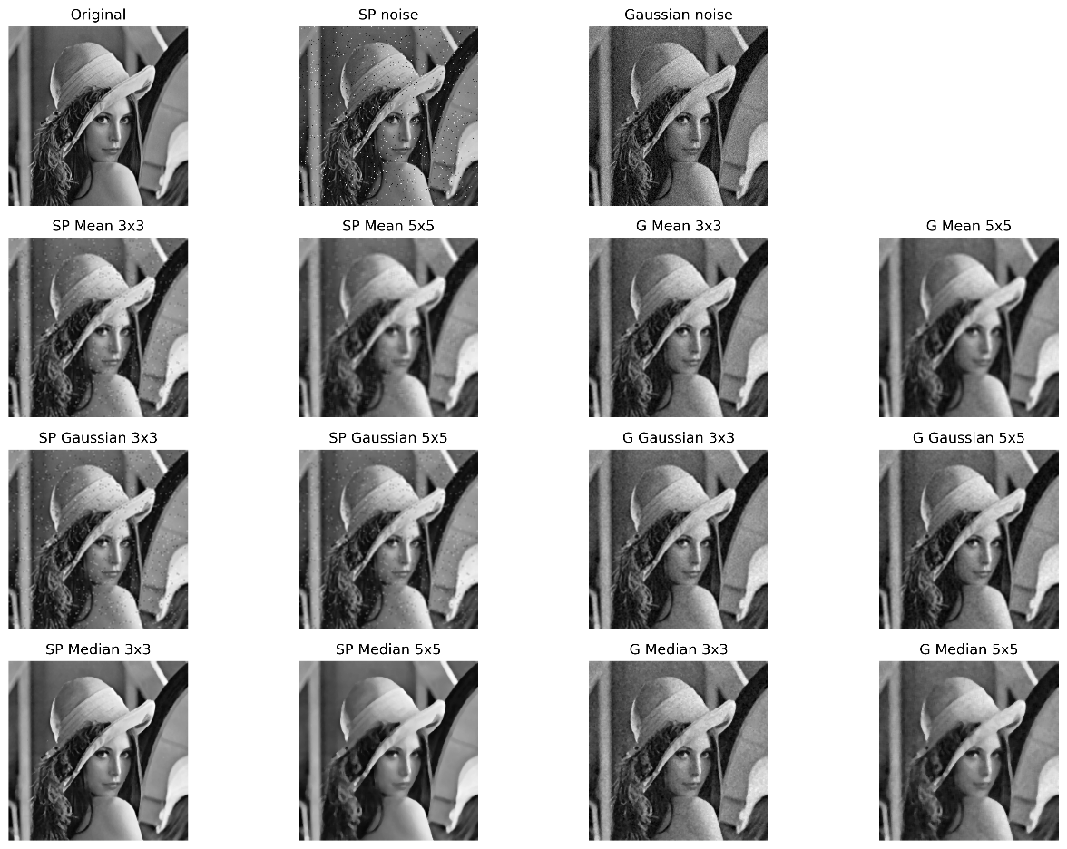
图 3图像去噪结果

不同滤波器对不同噪声的抑制效果
1． 椒盐噪声（SP noise）
PSNR：
- 原始 vs 噪声：22.09 dB
- 3×3 均值：27.16 dB
- 5×5 均值：25.19 dB
- 3×3 高斯：27.71 dB
- 5×5 高斯：27.42 dB
- 3×3 中值：31.05 dB（最高）
- 5×5 中值：27.63 dB
结合图像观察：
- 各种滤波后，椒盐噪声点（黑白点）都有减弱，但：
  - 均值、高斯滤波后仍能看到零星的白点/黑点，同时整体图像有一定模糊；
  - 中值滤波后，椒盐点几乎被彻底抹掉，背景变得干净。
- 3×3 中值的视觉效果最好，既干净又不太模糊。
结论：
- 针对椒盐噪声，中值滤波明显优于均值和高斯滤波；
- 均值、高斯对“孤立极值点”处理不够，很容易被周围像素“平均”后残留斑点，而非完全去除。
2. 高斯噪声（Gaussian noise）
PSNR：
- 原始 vs 噪声：24.70 dB
- 3×3 均值：28.06 dB
- 5×5 均值：25.50 dB
- 3×3 高斯：28.84 dB（最高）
- 5×5 高斯：28.19 dB
- 3×3 中值：28.24 dB
- 5×5 中值：26.79 dB
结合图像观察：
- 高斯噪声呈斑点状、较均匀分布。
- 3×3 高斯、3×3 中值、3×3 均值都能明显减弱高斯噪声，背景变平滑，但：
  - 高斯滤波后的图像更“自然”，过渡平滑；
  - 中值滤波在高斯噪声下效果也不错，但稍微会对细小纹理产生不连续的“块状”感（理论上有这种倾向，视觉上略有）。
- 5×5 核时，噪声进一步减弱，但细节损失明显，帽子的纹理和边缘变软。
结论：
- 针对高斯噪声，高斯滤波和均值滤波都比较有效，其中 3×3 高斯滤波 PSNR 最高、视觉效果最好；
- 中值滤波对高斯噪声也有一定抑制，但不是最优选择。

模板尺寸对去噪效果与模糊程度的影响
结合两类噪声的 PSNR，几乎都有一个共同现象：
- 3×3 核 → PSNR 较高，细节保留较好；
- 5×5 核 → PSNR 下降，虽然噪声更少，但图像明显模糊。
椒盐噪声
- 均值滤波：
  - 3×3：27.16 dB
  - 5×5：25.19 dB（下降）
  - 5×5 虽然更“平均”，但把细节一起抹掉，PSNR 反而更低，图像更糊。
- 高斯滤波：
  - 3×3：27.71 dB
  - 5×5：27.42 dB（略降）
- 中值滤波：
  - 3×3：31.05 dB（最优）
  - 5×5：27.63 dB（降低很多，细节严重被平滑）
说明： 核越大，去噪越强，但模糊越严重。对于椒盐噪声，中值滤波在 3×3 时已经足够清除大部分噪点，增大到 5×5 只会额外损失细节。
高斯噪声
- 均值滤波：
  - 3×3：28.06 dB
  - 5×5：25.50 dB
- 高斯滤波：
  - 3×3：28.84 dB
  - 5×5：28.19 dB
- 中值滤波：
  - 3×3：28.24 dB
  - 5×5：26.79 dB
同样是3×3 核整体 PSNR 更高。 5×5 虽然噪声更平滑，但边缘与纹理被平均，导致与原图差异反而更大，PSNR 降低。

定性 + 定量综合评价
1. 椒盐噪声（图像 I）
- 定量（PSNR）：
  - 中值滤波 3×3 最高（31.05 dB），其次是 5×5 中值 ≈ 高斯 3×3/5×5；
  - 均值滤波 PSNR 最低。
- 定性（视觉）：
  - 3×3 中值：噪点最少，边缘清晰，整体主观最好；
  - 5×5 中值：噪点少，但明显模糊；
  - 均值 / 高斯：噪点仍有残留，边缘软、背景有斑点。
结论：对椒盐噪声，中值滤波是最佳选择，推荐使用较小模板（3×3）以兼顾去噪和清晰度。
2. 高斯噪声（图像 II）
- 定量（PSNR）：
  - 3×3 高斯滤波最高（28.84 dB），3×3 中值和 3×3 均值略低但接近；
  - 所有 5×5 核的 PSNR 均低于对应 3×3。
- 定性（视觉）：
  - 3×3 高斯：噪声抑制明显，纹理和边缘保留较好，过渡自然；
  - 3×3 均值：略微比高斯模糊，细节略差；
  - 3×3 中值：噪声抑制也不错，但微细纹理稍有“块感”；
  - 5×5：噪声进一步减弱，但整体偏糊。
结论：对高斯噪声，高斯滤波（特别是 3×3 核）最适合，能在去噪与细节之间取得较好的平衡。

任务2：图像锐化
本程序以灰度图像 cell.tif 为处理对象，主要实现基于拉普拉斯算子与 Sobel 算子的图像锐化，并对中间结果进行可视化。总体功能包括：
- 读入待处理的灰度图像；
- 采用两种形式的拉普拉斯模板进行锐化处理，对比不同拉普拉斯实现方式的效果；
- 使用 Sobel 算子计算图像梯度及梯度幅值，并通过将梯度信息叠加到原图实现锐化；
- 利用 Matplotlib 将原图、两种拉普拉斯锐化结果、Sobel 梯度幅值图和 Sobel 锐化结果统一排版保存为单张结果图，用于实验报告；
- 使用 OpenCV 以窗口形式显示上述关键结果，便于交互式观察。
程序结构上，同样可分为工具函数层和主流程 main() 两部分：
- 工具函数：read_gray、laplacian_sharpen、sobel_sharpen、save_results_matplotlib；
- 主流程 main()：负责调度各模块并完成整体处理与展示。
图像读入函数
函数 read_gray(path) 封装了以灰度模式读取图像的操作：
- 调用 cv2.imread(path, cv2.IMREAD_GRAYSCALE) 读入图像，并统一转为单通道 8 位灰度图；
- 若图像文件不存在或路径错误，则返回 None，函数在此情况下抛出 FileNotFoundError 异常。
主函数中通过 try/except 捕获该异常，并输出相应错误提示信息，保证程序在输入错误时能安全退出。

拉普拉斯锐化方法
函数 laplacian_sharpen(img) 实现了基于拉普拉斯算子的图像锐化，设计上同时采用两种常见的卷积模板，以便比较不同实现方式的效果。
1. 使用中心为正的拉普拉斯模板
程序首先定义一个中心为正的 3×3 卷积核：
$$\left[\begin{matrix}0 & −1 & 0 \\ −1 & 5 & −1 \\ 0 & −1 & 0\end{matrix}\right]$$
- 该模板可视为：单位脉冲（中心为 1）加上一个加权系数，使中心系数为 5，其余为 -1；
- 从运算形式上等价于 $g=f−Lap(f)$，即原图减去标准拉普拉斯结果后再做一定权重叠加，用于增强图像的高频（边缘）信息。
实现中，将输入图像转换为 float32 类型后，调用 cv2.filter2D 完成卷积运算，得到锐化结果 lap_pos，最后裁剪至 $[0,255]$ 并转换回 uint8 类型。
2. 使用中心为负的标准拉普拉斯模板
同时，程序还定义了一个中心为负的标准拉普拉斯模板：
$$\left[\begin{matrix}0 & 1 & 0 \\ 1 & −4 & 1 \\ 0 & 1 & 0\end{matrix}\right]$$
- 该模板直接实现离散拉普拉斯算子，对图像进行二阶微分；
- 为实现锐化，程序先利用该模板卷积得到拉普拉斯响应 lap，再根据公式 $g=f−Lap(f)$ 计算锐化图像 lap_neg。
同样地，结果经过 np.clip 限幅至 $[0,255]$ 并转换为 8 位整型。

Sobel 锐化方法
函数 sobel_sharpen(img, alpha=0.5) 基于一阶导数算子 Sobel 实现另一种形式的锐化。其实现步骤如下：
- 计算水平和垂直方向梯度
  - 使用 OpenCV 的 cv2.Sobel 分别计算 x 方向和 y 方向的一阶导数：
    - grad_x = Sobel(f, dx=1, dy=0, ksize=3)
    - grad_y = Sobel(f, dx=0, dy=1, ksize=3)
  - 得到的 grad_x 和 grad_y 为浮点类型梯度图像。
- 计算梯度幅值
  - 通过 cv2.magnitude(grad_x, grad_y) 计算每个像素处的梯度幅值：$|∇f|=\sqrt{g_{x}^{2}+g_{y}^{2}}$
  - 该幅值图反映了图像边缘强度，是后续锐化中需要增强的成分。
- 梯度归一化
  - 为避免梯度幅值范围过大或过小，使用 cv2.normalize 将梯度幅值线性映射到 $[0,255]$ 区间；
  - 得到的 mag_norm 既适合作为显示用的边缘强度图，也适合作为加权项叠加到原图进行锐化。
- 叠加梯度实现锐化
  - 采用如下形式进行锐化：$g=f+α⋅|∇f|$
  - 其中 alpha 为用户可调节的权重系数，用于控制锐化强度。程序中默认设置 alpha=0.5，在增强边缘对比度的同时尽量避免过度放大噪声。
  - 结果同样通过 np.clip 限幅，并转换回 uint8 类型。
函数最终返回三类结果：Sobel 锐化后的图像 sharpened、归一化后的梯度幅值图 mag_norm，以及原始水平方向和垂直方向梯度 grad_x、grad_y。

结果可视化与排版
函数 save_results_matplotlib 将实验中的关键图像统一排版并保存，方便实验报告中的定性分析。其具体设计如下：
- 使用 plt.figure(figsize=(10, 8)) 创建画布；
- 采用 2 行 3 列的子图布局，将图像排布为：
  - 第一行：
    - (1,1)：原始图像 img；
    - (1,2)：采用中心为正模板的拉普拉斯锐化结果 lap_pos；
    - (1,3)：采用标准拉普拉斯加 f - Lap 形式的锐化结果 lap_neg；
  - 第二行：
    - (2,1)：Sobel 梯度幅值图 mag（经归一化后）；
    - (2,2)：Sobel 锐化结果 sobel_sharp。
- 所有子图均以灰度方式显示，并关闭坐标轴，突出图像内容本身；
- 通过 plt.tight_layout() 自动调整子图间距，使标题与图像不发生重叠；
- 使用 plt.savefig(..., dpi=300, bbox_inches="tight") 以较高分辨率保存结果图 task2_sharpen_results.png。
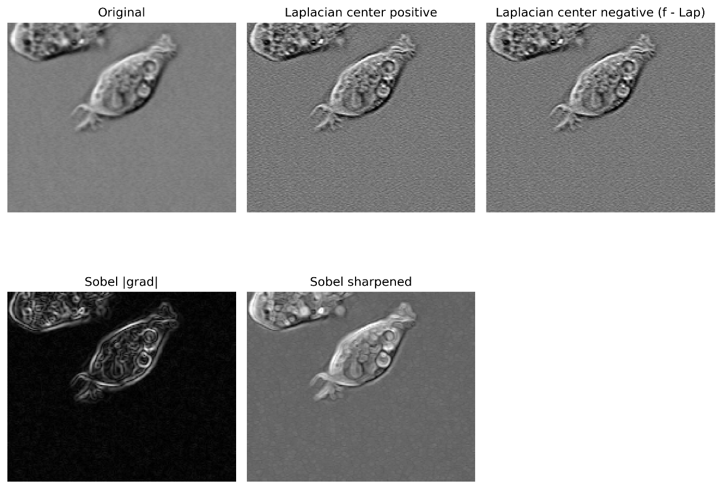
图 4图像锐化结果

拉普拉斯锐化与 Sobel 锐化的差异
观察 “Laplacian center positive / negative” 两幅图，发现：1.整个细胞轮廓和内部结构的亮暗变化都被增强，边缘变得更清晰；2.同时，背景纹理和微小颗粒也被增强，噪声感变明显，这是典型的“对噪声敏感”，这是因为拉普拉斯是二阶导数，对强度变化非常敏感，不区分“有意义的边缘”和“随机的小起伏”（噪声）。
中心为正的模板本质上等价于 g = f - Lap(f)，效果是把边缘高频分量加回去，整体亮度比较自然；“中心为负的模板 + 原图减拉普拉斯”也实现了类似的增强，效果非常接近，只是对局部对比度的提升方式略有不同。
整体视觉效果来看，拉普拉斯锐化后的图对细节、噪声都“同等放大”，边缘锐化明显，但平坦区域也变得颗粒感更强。
观察 “Sobel |grad|” 和 “Sobel sharpened”，发现梯度幅值图中，只在轮廓和细胞内部结构的边界处有明显亮线，背景区域接近纯黑，噪声抑制比拉普拉斯好。加权叠加后的锐化结果 “Sobel sharpened”中细胞轮廓、内部环状结构被明显突出；背景的灰度纹理增强不明显，整体比较“干净”，噪声没有被过度放大。原因是：Sobel 是一阶导数算子，主要对“方向性梯度”敏感，并且有内置的平滑作用（核中有 1、2、1 的加权），相当于“微分 + 平滑”，对噪声不如拉普拉斯敏感。
整体视觉效果来看，Sobel 锐化轮廓突出但背景较干净，噪声放大不明显，主观视觉更舒服。
不同锐化方法的适用场景
拉普拉斯锐化适用场景为原图噪声较少、质量较好的图像（如高质量医学图像、扫描图像等），希望整体细节都更清晰；需要统一增强各方向细节，而不特别关注方向信息；可以配合先平滑后锐化（例如先高斯滤波再拉普拉斯）来减弱噪声放大。
Sobel 锐化适用场景为以轮廓和结构边缘为主要关注点的图像（如细胞、器官边界、物体轮廓）；图像中存在一定噪声，但不希望噪声被明显放大；需要分析或利用边缘方向信息的任务（如分割、形状分析等），Sobel 本身就可输出水平 / 垂直梯度。

题目C：综合应用——医学图像增强（综合性实验）
本程序以骨骼 X 光灰度图像 bone.jpg 为实验对象，构建了一条从对比度增强、去噪到锐化的完整图像增强流水线，依次完成如下任务：
- 读取原始 X 光灰度图像，并保存作为后续对比的基准图像；
- 分别采用高斯滤波、中值滤波进行去噪处理，对比不同滤波器在细节保留与噪声抑制方面的差异；
- 采用全局直方图均衡与自适应直方图均衡（CLAHE）两种方法对图像进行对比度增强，比较不同参数下的增强效果；
- 分别采用非锐化掩蔽（Unsharp Mask）与拉普拉斯锐化进行边缘增强，并对不同锐化强度的结果进行主观比较；
- 使用 Matplotlib 将各阶段的典型结果（原图、不同对比度增强结果、不同去噪结果及不同锐化结果）统一排版保存。
程序结构上可大致分为三层：
- 工具函数层：包括图像读写、输出目录管理、对比图排版保存等通用功能；
- 处理模块层：包括对比度增强（CLAHE）、去噪滤波（高斯、中值）以及锐化（非锐化掩蔽与拉普拉斯）等图像增强子模块；
- 主流程 run_pipelines() 及程序入口：负责组织各处理模块的调用顺序，形成完整的增强流水线，并输出中间结果和最终结果。

去噪滤波模块设计
为抑制在对比度增强后更为明显的噪声，同时尽量保留骨骼边缘与细节结构，程序在 CLAHE 增强结果上引入了三种典型的空间域滤波器进行对比。
1. 去噪接口设计
函数 denoise 将三种常用滤波方法封装在统一接口下，通过字符串参数 method 进行切换：
- 当 method="gaussian" 时，调用 cv2.GaussianBlur 实现高斯平滑滤波，采用固定大小的核（如 5×5），对高频噪声有较好的抑制效果；
- 当 method="median" 时，调用 cv2.medianBlur 实现中值滤波，对椒盐型或孤立点噪声更为敏感，能够有效去除点状噪声；
- 对于未支持的 method 值，函数抛出异常，以避免误用。
这种统一接口的设计便于在主流程中批量生成不同滤波方法的对比结果，也为后续拓展其他滤波器预留了空间。
2. 高斯滤波、中值滤波的效果比较
在对比度增强后的基准图像上，程序分别应用高斯滤波、中值滤波和双边滤波并进行可视化比较：
- 高斯滤波器能够平滑整体噪声，但会对细小结构及边缘产生一定模糊效应；
- 中值滤波在抑制孤立尖锐噪声方面效果明显，但在噪声分布较为连续、且细节较多的 X 光图中，可能会导致局部结构的形状发生变化；
程序利用 save_comparison_figure 将 CLAHE 基准图像与三种去噪结果排布于一张对比图中，从而直观展示不同滤波算法在该实验场景下的特点。综合主观视觉效果与医学图像对边缘结构的要求，程序选取中值滤波结果作为后续锐化处理的输入，并单独保存为“去噪基准图像”。

对比度增强模块设计
1. 全局直方图均衡
在对比度增强的第一步，程序对原始灰度图像应用全局直方图均衡：
- 通过 cv2.equalizeHist 对整幅图像的灰度直方图进行拉伸，将像素灰度值在 $[0,255]$ 范围内重新分布；
- 该步骤能够整体提升图像的对比度，使暗区和亮区的细节得到一定程度强化；
- 结果以单独图像形式保存，作为后续与局部增强方法（CLAHE）的对比基准。
全局直方图均衡实现简单，但在存在局部亮度不均或大面积背景时，可能出现过度增强或细节压缩的问题，因此程序进一步引入了局部对比度增强方法。
2. CLAHE 局部对比度增强及参数比较
为更好地增强 X 光图中的局部结构细节，程序采用自适应直方图均衡（CLAHE）进行局部对比度增强：
- 函数 clahe_contrast 封装了 CLAHE 算法的调用，通过 cv2.createCLAHE 设置裁剪阈值 clip_limit 和网格大小 tile_grid_size，再使用 apply 对图像进行分块均衡；
- 实验中选取了两组典型参数：clip_limit = 2.0 与 clip_limit = 3.0，在相同分块尺寸下生成两幅增强结果；
- 程序将原始图像、全局直方图均衡结果以及两种不同裁剪阈值的 CLAHE 结果统一排版为对比图，以便从视觉上评价不同方法与参数组合的效果差异。
综合观察可以发现，较小的 clip_limit 值能够在提升局部对比度的同时，避免过度增强导致的噪声放大与伪影出现。因此程序选取 clip_limit = 2.0 的 CLAHE 结果作为后续去噪与锐化处理的“基准增强图像”，并单独保存便于对比。

锐化与边缘增强模块
在完成对比度增强与去噪之后，程序进一步引入锐化操作，以突出骨骼边缘与细节结构。为便于对比不同锐化策略，程序实现了非锐化掩蔽和拉普拉斯锐化两种方法，并设置不同参数强度进行观察。
1. 非锐化掩蔽（Unsharp Mask）的实现与参数控制
函数 unsharp_mask 实现了典型的非锐化掩蔽锐化流程，其基本思路为“原图 + 细节叠加”：
- 首先对输入图像进行高斯平滑，得到模糊版本 blurred，该过程相当于滤除高频细节与噪声；
- 然后用原图减去模糊图，得到包含主要高频成分的“细节掩模”；
- 最后将原图与细节掩模按权重线性叠加，即形成形如“原图 + k × 细节”的锐化结果，其中系数 k 控制锐化强度；
- 为保证输出像素值位于 $[0,255]$ 范围内，函数在叠加后使用 np.clip 进行裁剪，并转换回 8 位无符号整数格式。
在实验中，程序设置了两种不同的锐化强度（例如 k = 0.7 与 k = 1.2），并在同一张对比图中展示，以观察从“温和锐化”到“较强锐化”在细节增强与噪声放大之间的权衡关系。
2. 拉普拉斯锐化的实现
函数 laplacian_sharpen 则采用拉普拉斯算子进行边缘增强：
- 使用 cv2.Laplacian 计算图像的二阶导近似，得到突出边缘位置的响应图，为避免计算中间结果溢出，采用 16 位深度进行运算，再通过 cv2.convertScaleAbs 转换回 8 位格式；
- 将原图与拉普拉斯响应按权重 alpha 线性叠加，相当于在原图上叠加一定比例的边缘信息，从而增强边缘对比度；
- 同样通过裁剪与类型转换保证输出图像合法。
与非锐化掩蔽相比，拉普拉斯锐化对高频变化更加敏感，能够较为明显地突出边缘，但也更容易放大噪声，因此需要在参数选择上保持谨慎。

锐化结果的综合比较与最终方案选择
程序在去噪基准图像上分别应用“弱非锐化掩蔽”“强非锐化掩蔽”和“拉普拉斯锐化”三种设置，并将去噪结果与三种锐化结果统一排版为一张对比图。通过对比可以观察到：
- 温和的非锐化掩蔽在增强骨骼边缘的同时，对噪声的放大相对可控；
- 强非锐化掩蔽与拉普拉斯锐化虽然能够进一步增强细节，但在背景区域和弱纹理区域更易出现噪声增强现象。
综合考虑 X 光图像的诊断需求以及噪声控制要求，程序最终选取锐化强度较为保守的非锐化掩蔽结果作为本实验的最终增强图像。
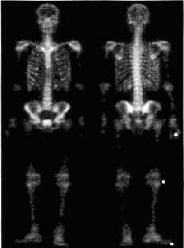
图 5医学图像增强结果
- 实验环境
- Python 3.9+
- 主要依赖
    - OpenCV-Python（图像处理）
    - NumPy（矩阵/数值运算）
    - Matplotlib（图像绘制）
- 实验结果
已经在“实验内容”中呈现与分析。
- 附录
源代码见压缩包。

